ЖИТЬ НА СВЕТЕ ХОРОШО, ЕСЛИ В ДОМЕ МОЛОКО
Ткаченко Т.М., воспитатель подготовительной группы «Радуга»
МДОУ Советский детский сад общеразвивающего вида, Алексеевского района, Белгородской области
В селе Советском 6 июня в рамках программы праздника, посвященного Всемирному дню молока, собрались представители 20 сельских поселений района; руководители предприятий, деятельность которых ведется на территории поселения. Программа фестиваля включала конкурсы, мастер-классы, выступления творческих коллективов сельских поселений, приготовление блюд с использованием молочных продуктов и их дегустацию. К участию в празднике были привлечены все возрастные категории. Наш детский сад принимал активное участие в районном мероприятии.
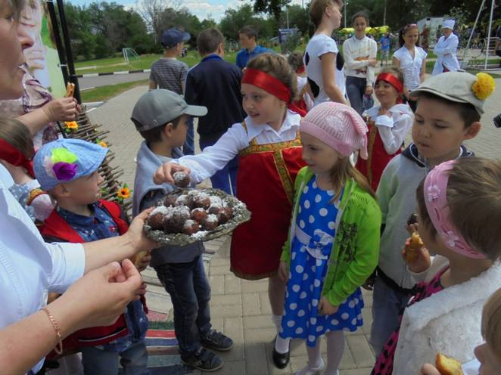
Яркие презентации своих поселений представили участники в рамках конкурса гостеприимных подворий. Для детей были организованы многочисленные игровые программы.
Зажигательно был исполнен танец под названием «Молочные реки». Дети с удовольствием сыграли в народную игру «У дедушки Трифона», затем активно участвовали в развлекательной программе гостей праздника. Юные доярки смогли выдоить корову, а ребята отвести молоко на завод.
На фото моменты праздника.
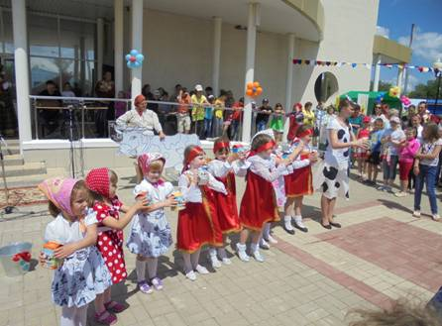
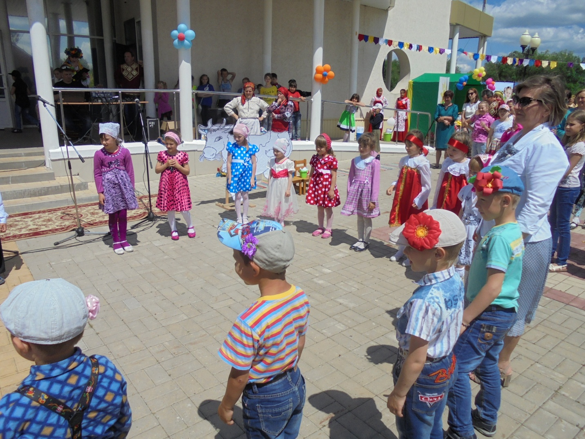
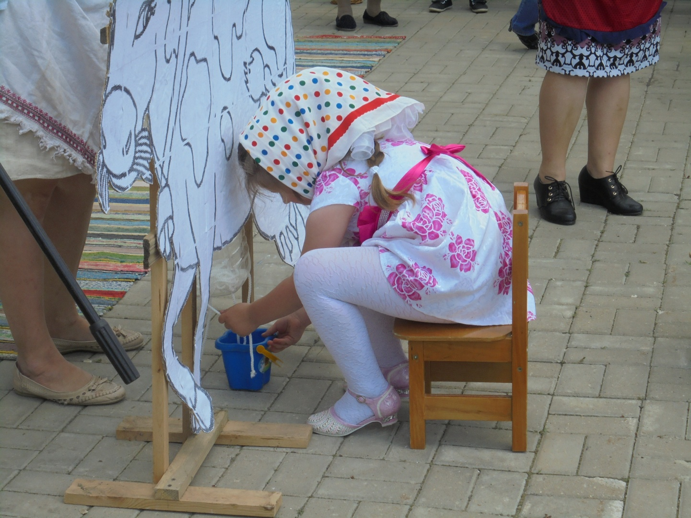
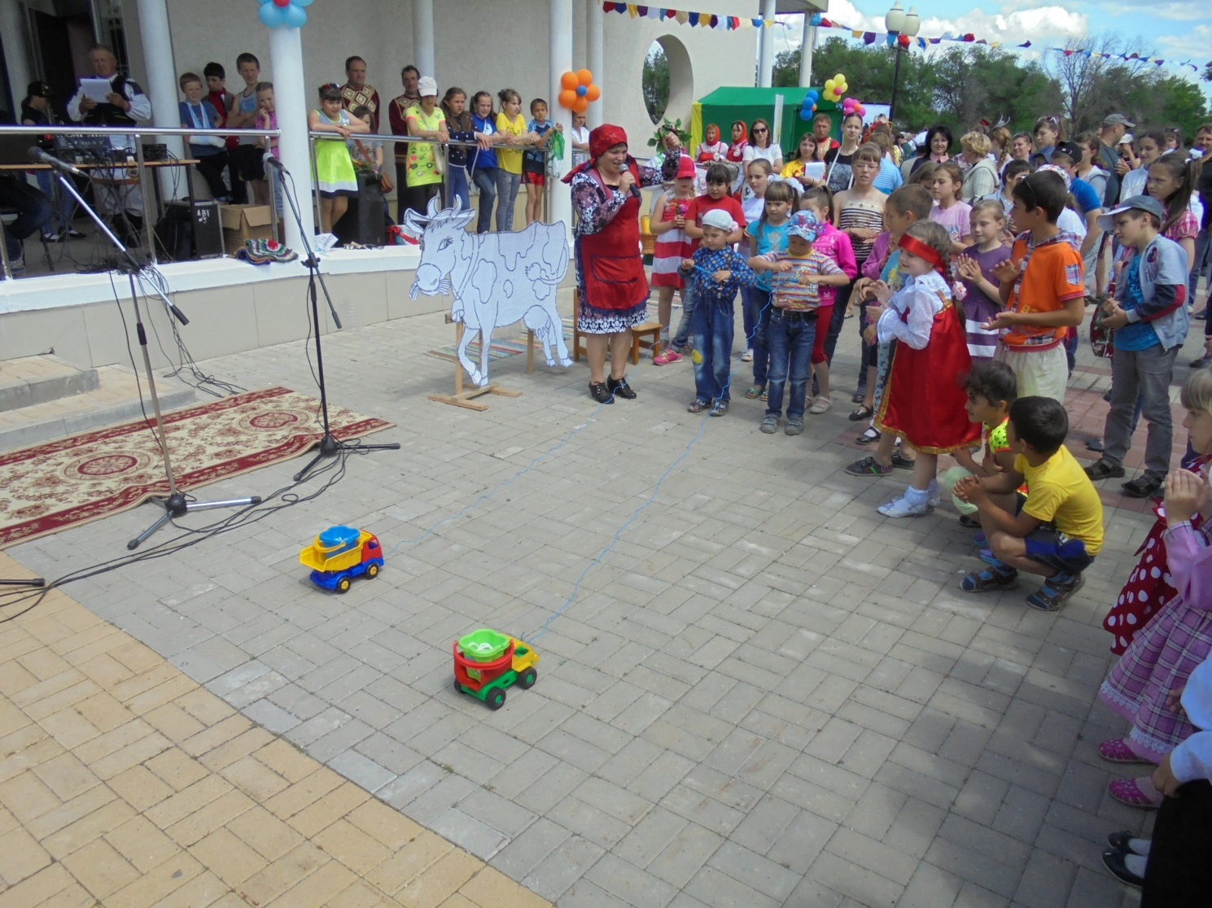
Всем маленьким участникам были вручены сладкие призы. На празднике царила весёлая и доброжелательная атмосфера. Все дети отдохнули и остались довольны.

